MANUAL DE FLUJOS · ESTUDIO DE CLASES USS · POR TERMINAL

F12 · Crear una clase con Claude Code (terminal)
Producir una clase a pedido del equipo desde la terminal, con Claude Code siguiendo el prompt maestro (CLAUDE.md): ficha, guion aprobado, diapositivas, revisión con capturas y video.
Código | F12
Responsable | Equipo del estudio con Claude Code
Frecuencia | Clases especiales o ejemplos
Tiempo | 20 a 40 minutos
Disparador | Llega una ficha (FICHA-CLASE.txt) o un pedido
Requisitos | Claude Code abierto en la carpeta clases-mac o clases-windows
Entradas | Ficha de la clase
Salidas | clases/<nombre>/ con clase.json, video MP4, HTML y GUION-PARA-GRABAR.txt
Sistemas | Claude Code · motor de video

Diagrama del flujo
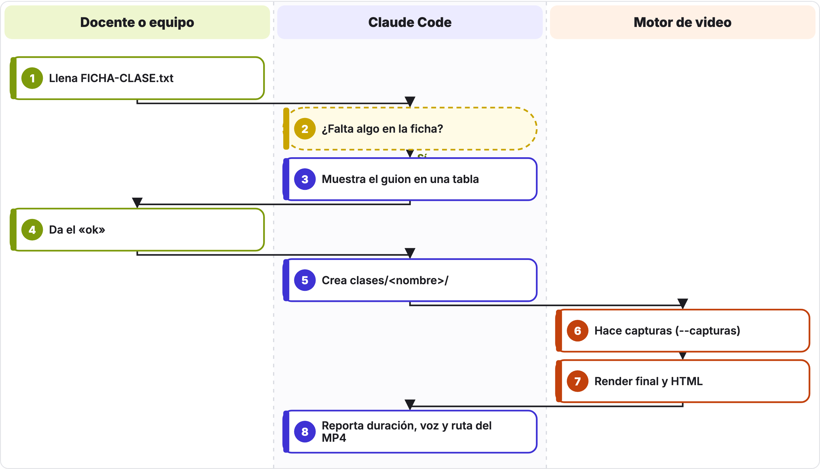
Cada carril es un actor y los pasos van de arriba abajo. Las cajas punteadas son decisiones: «Sí» sigue la flecha; la otra salida está en la tabla de pasos (◆).

Pasos del flujo
N.° | Actor | Paso | Qué pasa
1 | Docente o equipo | Llena FICHA-CLASE.txt | Tema, nivel, duración, objetivo, puntos, ejemplo y reto.
2 ◆ | Claude Code | ¿Falta algo en la ficha? | Pregunta todo en un solo mensaje, numerado y con opciones.
3 | Claude Code | Muestra el guion en una tabla | Bloque · segundos · lo que dice la voz · qué se ve; con el total de palabras.
4 | Docente o equipo | Da el «ok»
5 | Claude Code | Crea clases/<nombre>/ | clase.json (con diapositivas por plantillas) y ficha.txt.
6 | Motor de video | Hace capturas (--capturas) | Claude Code revisa todas las fotos y corrige hasta que estén limpias.
7 | Motor de video | Render final y HTML | node motor/crear-video.mjs <nombre>
8 | Claude Code | Reporta duración, voz y ruta del MP4 | Y genera GUION-PARA-GRABAR.txt para el docente.

Reglas del negocio
- Claude Code nunca lee ni muestra .env, google-drive-cliente.json ni drive-token.json.
- No modifica motor/ para una clase concreta: un error del motor se explica y se propone.
- No inventa datos, citas ni estadísticas.

Errores frecuentes
Lo que ves | Por qué pasa | Qué hacer
Una diapositiva se corta en las capturas | Demasiado texto para su espacio. | Reducir el texto antes que la letra (mínimo 19 px).

Archivos y datos
- CLAUDE.md (prompt maestro)
- FICHA-CLASE.txt
- clases/<nombre>/

Flujos relacionados
- F04 · Revisar y editar la clase
- F08 · Crear el video final

